

**Ανοικτά Ακαδημαϊκά Μαθήματα**

**Τεχνολογικό Εκπαιδευτικό Ίδρυμα Αθήνας**

Παρασιτολογία- Μυκητολογία

**Ενότητα 7: Απομόνωση αυγών Τοξοκάρας από το χώμα.**

Ανθούλα Νικολαΐδου

Tεχνολόγος Ιατρικών Εργαστηρίων

Msc Medical Microbiology

Τμήμα Δημόσιας και Κοινοτικής Υγείας

Χειμερινό Εξάμηνο (2013 – 2014)

|  |  |
| --- | --- |
| Το περιεχόμενο του μαθήματος διατίθεται με άδεια Creative Commons εκτός και αν αναφέρεται διαφορετικά | Το έργο υλοποιείται στο πλαίσιο του Επιχειρησιακού Προγράμματος «Εκπαίδευση και Δια Βίου Μάθηση» και συγχρηματοδοτείται από την Ευρωπαϊκή Ένωση (Ευρωπαϊκό Κοινωνικό Ταμείο) και από εθνικούς πόρους. |

**Απομόνωση αυγών Τοξοκάρας από το χώμα.**

Νηματώδης του σκύλου και της γάτας - στον άνθρωπο προκαλεί Larva migrans[1].

1. Από το έντερο του σκύλου ή της γάτας αποβάλλονται ανώριμα αυγά χρειάζονται δύο εβδομάδες στο έδαφος για να ωριμάζουν και να μεταμορφωθούν σε μολυσματική προνύμφη
2. κατάποση των ωών με τη μολυσματική προνύμφη προκαλεί λοίμωξη στα ζώα (εξέλιξη του παράσιτου ) και στον άνθρωπο Larva migrans (περιπλάνηση χωρίς εξέλιξη)

**Κύκλος ζωής**

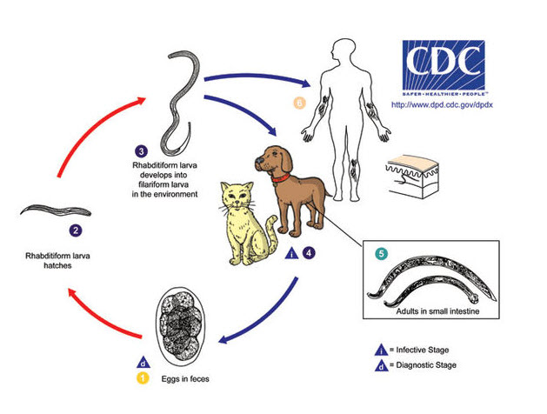

"[Cutaneous larvae migrans](http://commons.wikimedia.org/wiki/File:Cutaneous_larvae_migrans.jpg)” από [Kchavez624](http://commons.wikimedia.org/wiki/User:Kchavez624) διαθέσιμο ως κοινό κτήμα

**Εξέλιξη των αυγών**

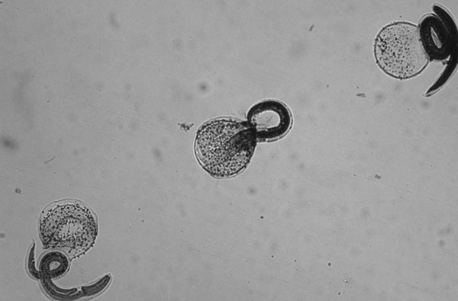

**“**[**Baylisascaris larvae**](http://en.wikipedia.org/wiki/File:Baylisascaris_larvae.jpg)**”** από [Angusmclellan](http://commons.wikimedia.org/wiki/User:Angusmclellan) διαθέσιμο ως κοινό κτήμα

**Σκοπός της εξέτασης του χώματος** είναι η εύρεση αυγών Τοξοκάρας που μπορούν να μολύνουν ανθρώπους, σκύλους, γάτες.

**Χωρισμός σε ομάδες**

**Δειγματοληψία**

1. Συλλογή 100g περίπου χώματος από διαφορετικά σημεία παιδικής χαράς ή πάρκου.
2. Το χώμα για την άσκηση μπορεί να συλλεχθεί με ένα πλαστικό κουταλάκι και να τοποθετηθεί σε πλαστικό σακουλάκι, από σημεία που δεν υπάρχουν ορατά κόπρανα.
3. Σημειώνεται η τοποθεσία και η ημερομηνία.

**Υλικά-σκεύη-όργανα**

1. Σακουλάκια-κουταλάκια-ετικέτες-μαρκαδόροι
2. Ζυγός, κάψα, κουταλάκια
3. Ποτηράκια ζέσεως-σωληνάρια φυγοκέντρου-χωνάκια
4. κύλινδροι 50 ml-πιπέτα
5. Γάζα-πιπετάκια Παστέρ-σπάτουλες- Παραφίλμ
6. Α.D.
7. Tween 80
8. Διάλυμα NaNO3
9. Φυγόκεντρος
10. Καλυπτρίδες-αντικειμενοφόρες πλάκες
11. Μικροσκόπιο
12. Δοχείο απόρριψης
13. Χαρτί-σαπούνι

**Μέθοδος (προσαρμοσμένης στις συνθήκες του εργαστηρίου )**

1. 15g χώματος ζυγίζονται και τοποθετούνται σε ποτήρι ζέσεως 100 ml

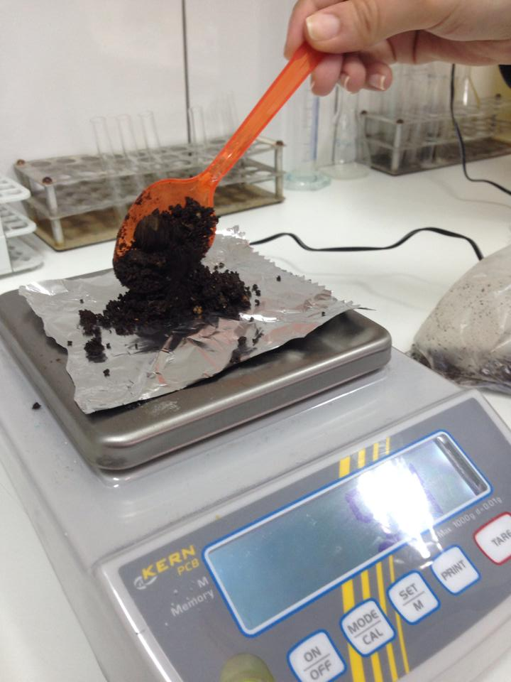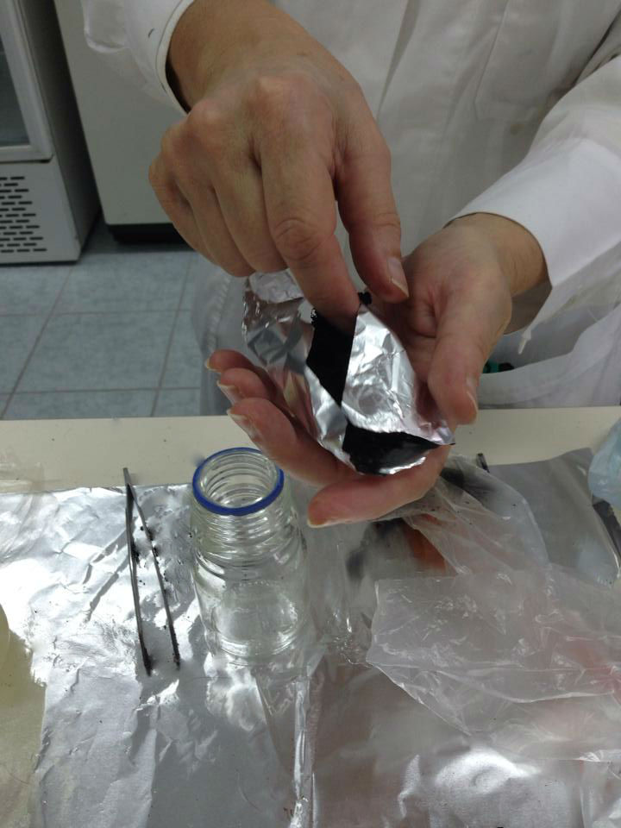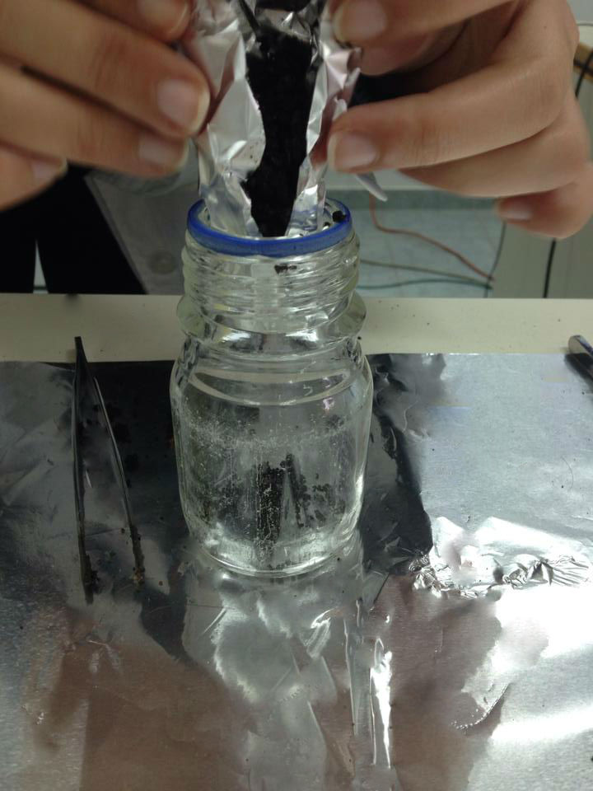

1. προσθήκη 30ml νερού (μέτρηση με τον κύλινδρο)

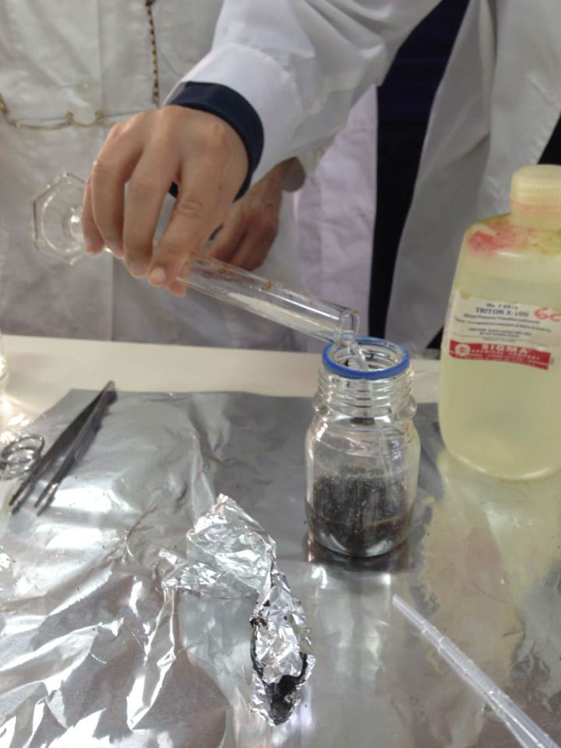

1. προσθήκη 0,25 ml Tween 80 με πιπέτα

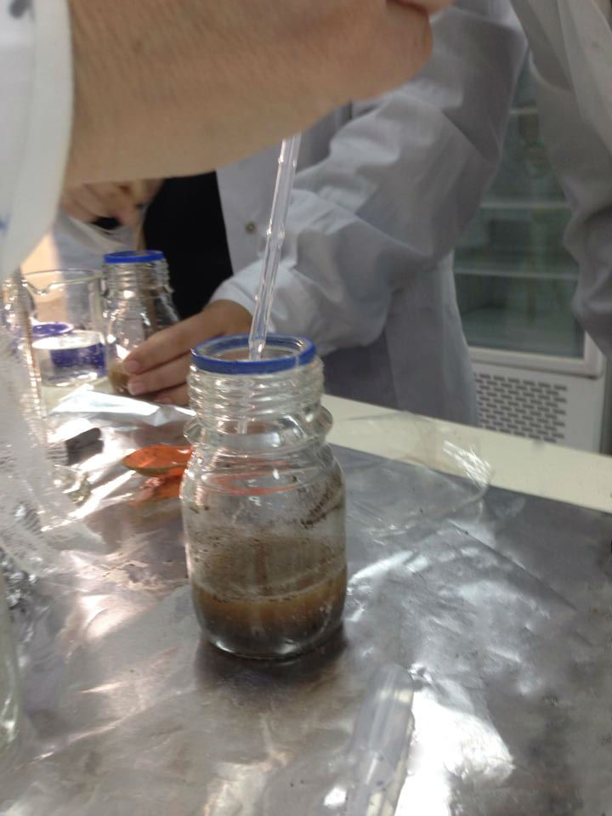

1. ανάμιξη με σπάτουλα ή κουταλάκι

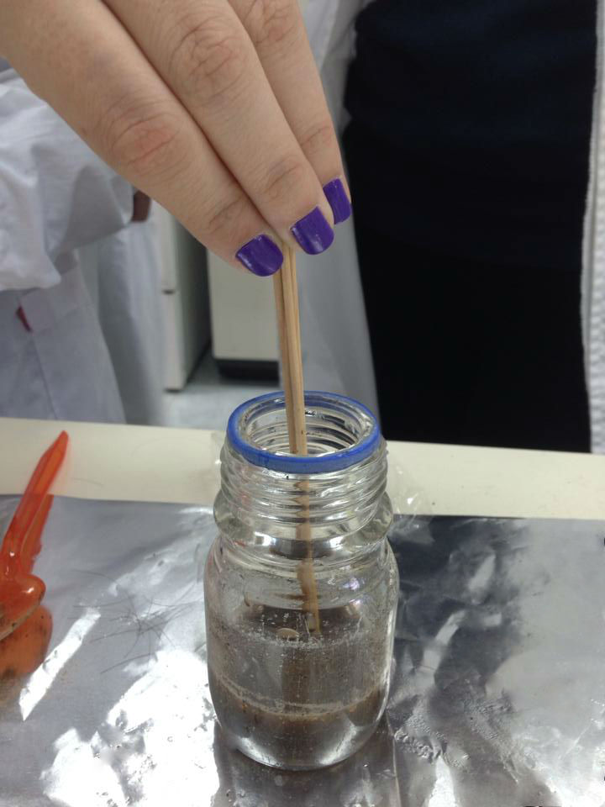

1. διήθηση με γάζα

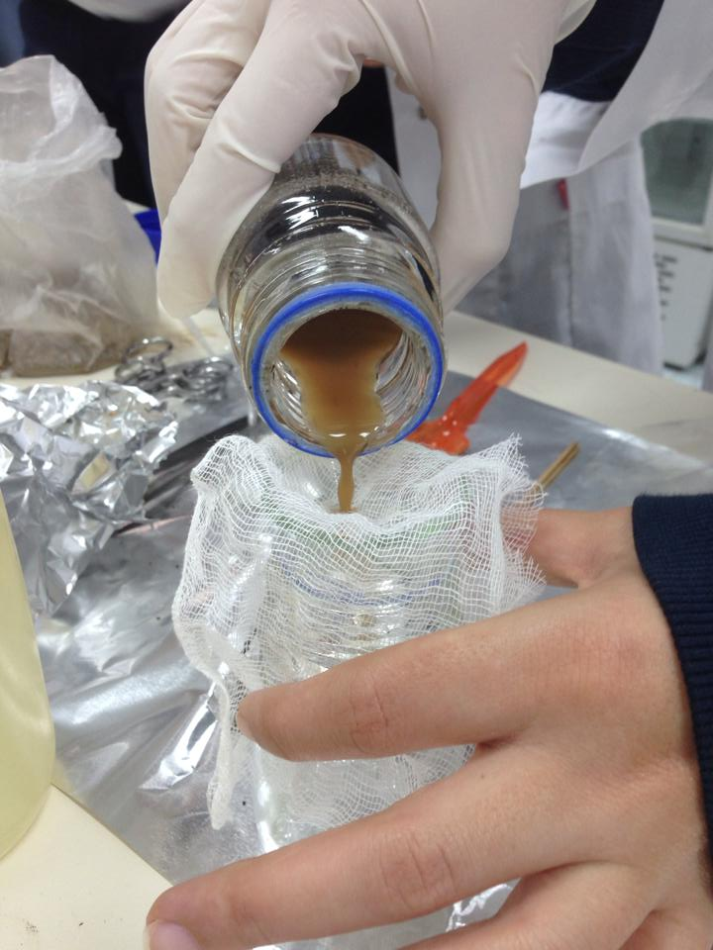

1. μεταφορά του διηθήματος σε σωλήνες φυγοκέντρου

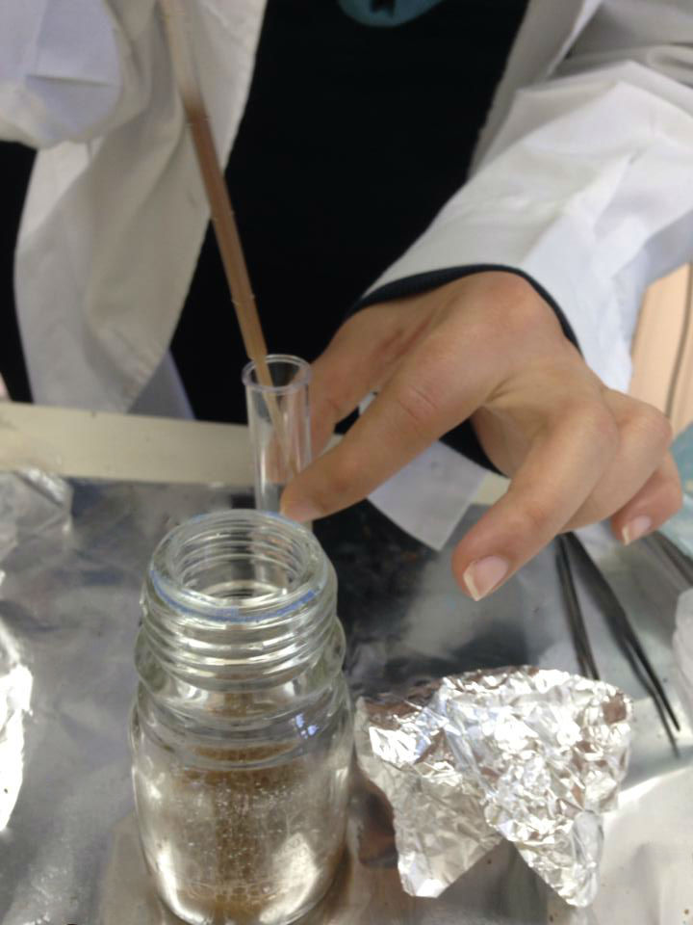

1. φυγοκέντρηση 1500 στροφές για τρία λεπτά

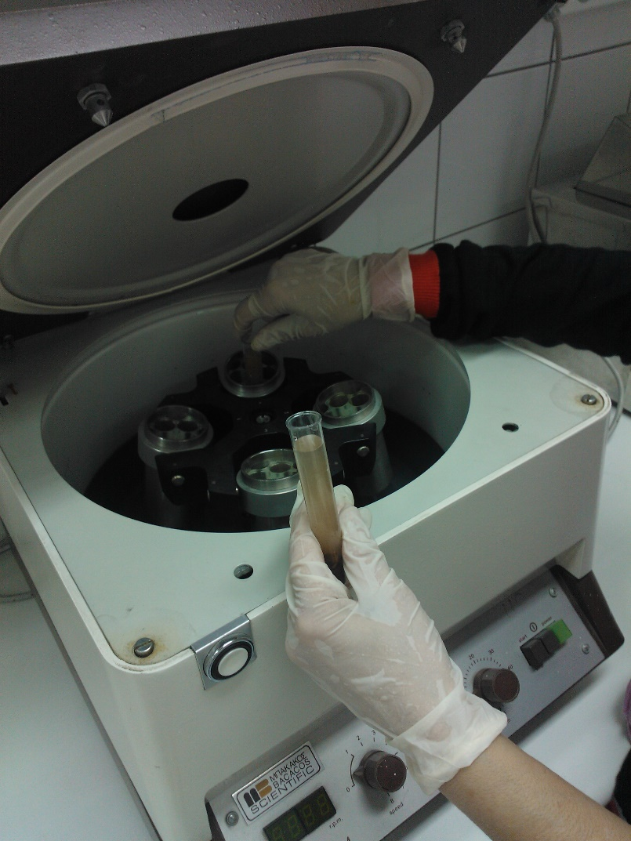

1. απόρριψη του υπερκειμένου με πιπετάκι Παστέρ

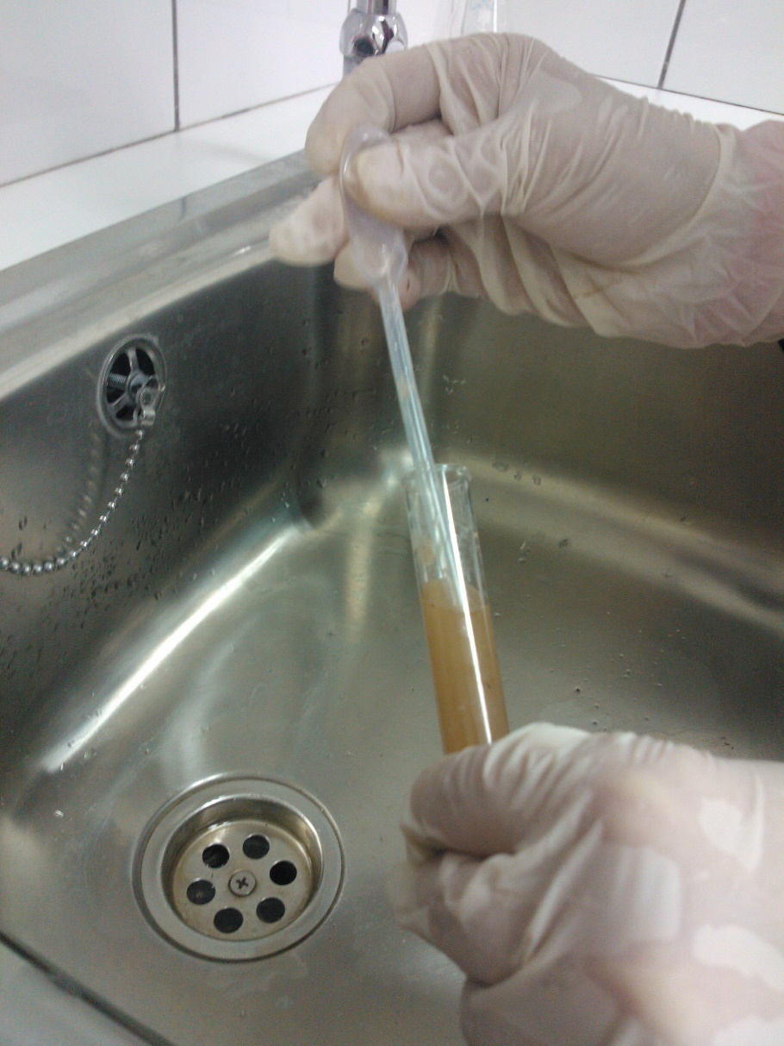

1. επανάληψη άλλες τρεις φορές φυγοκέντρηση-απόρριψη την τρίτη φορά μετά την απόρριψη προσθήκη διαλύματος NaNO3

κάλυψη με παραφίλμ και φύλαξη για το επόμενο εργαστήριο

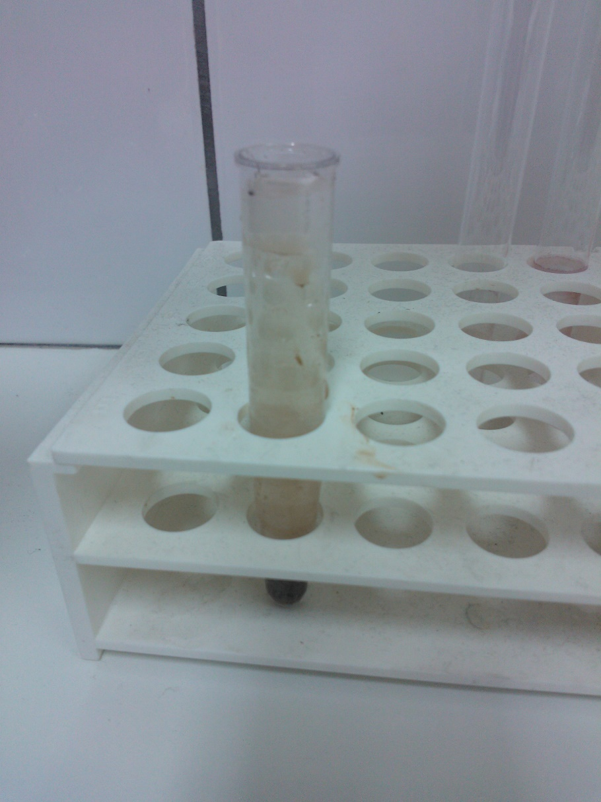

1. με πιπέτα Παστέρ λαμβάνεται μικρή ποσότητα από την επιφάνεια και μικροσκοπείται 10Χ, 40Χ

Μετά την τρίτη φυγοκέντρηση μετά την απόρριψη προσθήκη διαλύματος NaNO3 μέχρι να δημιουργηθεί μηνίσκος

τοποθέτηση καλυπτρίδας,

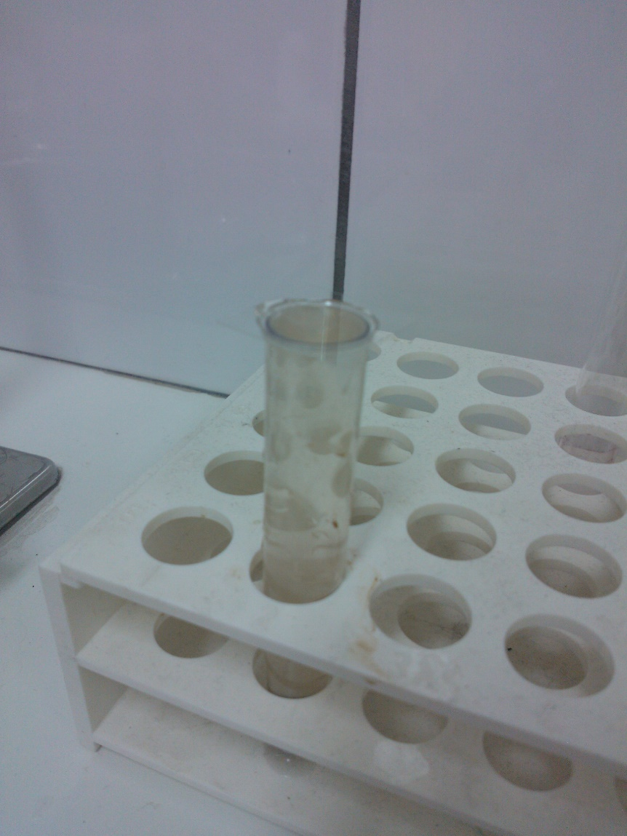

αναμονή 24h ή φυγοκέντρηση

τοποθέτηση της καλυπτρίδας σε αντικειμενοφόρο

μικροσκοπείται 10Χ, 40Χ

Αναζήτηση αυγών

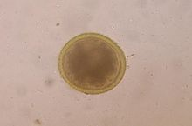

"[Toxocara embryonated eggs](http://pl.wikipedia.org/wiki/Toksokaroza)" από [[Joel Mills](http://commons.wikimedia.org/wiki/User:Joelmills)](Flukeman) διαθέσιμο με άδεια [CC BY-SA 3.0](http://creativecommons.org/licenses/by-sa/3.0/)

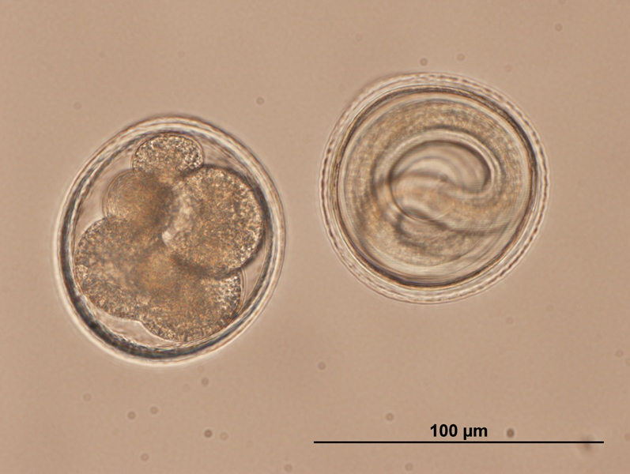

"[Toxocara embryonated eggs](http://en.wikipedia.org/wiki/Toxocaridae)" από<Flukeman> διαθέσιμο με άδεια [CC BY 3.0](http://creativecommons.org/licenses/by/3.0)

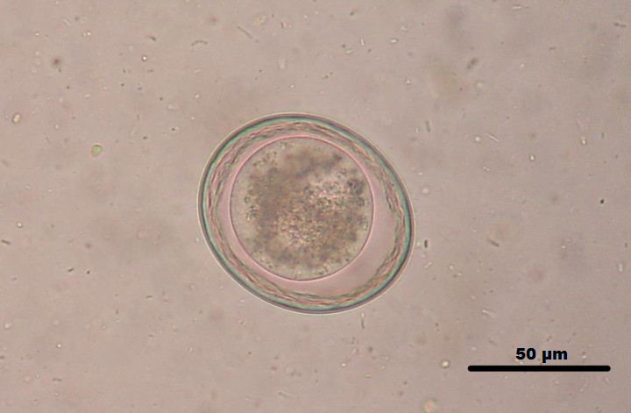

"[A toxascaris leonina1](http://ceb.wikipedia.org/wiki/Toxascaris_leonina)" από [Joel Mills](Joel%20Mills) διαθέσιμο με άδεια [CC BY-SA 3.0](http://creativecommons.org/licenses/by-sa/3.0)

|  |
| --- |
| **Ανοικτά Ακαδημαϊκά Μαθήματα**  **Τεχνολογικό Εκπαιδευτικό Ίδρυμα Αθήνας** |
| **Τέλος Ενότητας** |
| **Χρηματοδότηση**   * Το παρόν εκπαιδευτικό υλικό έχει αναπτυχθεί στα πλαίσια του εκπαιδευτικού έργου του διδάσκοντα. * Το έργο «**Ανοικτά Ακαδημαϊκά Μαθήματα στο ΤΕΙ Αθήνας**» έχει χρηματοδοτήσει μόνο τη αναδιαμόρφωση του εκπαιδευτικού υλικού. * Το έργο υλοποιείται στο πλαίσιο του Επιχειρησιακού Προγράμματος «Εκπαίδευση και Δια Βίου Μάθηση» και συγχρηματοδοτείται από την Ευρωπαϊκή Ένωση (Ευρωπαϊκό Κοινωνικό Ταμείο) και από εθνικούς πόρους. |

**Σημειώματα**

**Σημείωμα Αναφοράς**

Copyright ΤΕΙ Αθήνας, Ανθούλα Νικολαΐδου, 2014. Ανθούλα Νικολαΐδου. «Παρασιτολογία- Μυκητολογία. Ενότητα 7: Απομόνωση αυγών τοξοκάρας από το χώμα». Έκδοση: 1.0. Αθήνα 2014. Διαθέσιμο από τη δικτυακή διεύθυνση: [ocp.teiath.gr](https://ocp.teiath.gr/).

**Σημείωμα Αδειοδότησης**

Το παρόν υλικό διατίθεται με τους όρους της άδειας χρήσης Creative Commons Αναφορά, Μη Εμπορική Χρήση Παρόμοια Διανομή 4.0 [1] ή μεταγενέστερη, Διεθνής Έκδοση. Εξαιρούνται τα αυτοτελή έργα τρίτων π.χ. φωτογραφίες, διαγράμματα κ.λ.π., τα οποία εμπεριέχονται σε αυτό. Οι όροι χρήσης των έργων τρίτων επεξηγούνται στη διαφάνεια «Επεξήγηση όρων χρήσης έργων τρίτων».

Τα έργα για τα οποία έχει ζητηθεί άδεια αναφέρονται στο «Σημείωμα Χρήσης Έργων Τρίτων».



[1] http://creativecommons.org/licenses/by-nc-sa/4.0/

Ως **Μη Εμπορική** ορίζεται η χρήση:

* που δεν περιλαμβάνει άμεσο ή έμμεσο οικονομικό όφελος από την χρήση του έργου, για το διανομέα του έργου και αδειοδόχο
* που δεν περιλαμβάνει οικονομική συναλλαγή ως προϋπόθεση για τη χρήση ή πρόσβαση στο έργο
* που δεν προσπορίζει στο διανομέα του έργου και αδειοδόχο έμμεσο οικονομικό όφελος (π.χ. διαφημίσεις) από την προβολή του έργου σε διαδικτυακό τόπο

Ο δικαιούχος μπορεί να παρέχει στον αδειοδόχο ξεχωριστή άδεια να χρησιμοποιεί το έργο για εμπορική χρήση, εφόσον αυτό του ζητηθεί.

**Επεξήγηση όρων χρήσης έργων τρίτων**

|  |  |
| --- | --- |
| © | Δεν επιτρέπεται η επαναχρησιμοποίηση του έργου, παρά μόνο εάν ζητηθεί εκ νέου άδεια από το δημιουργό. |
| διαθέσιμο με άδεια CC-BY | Επιτρέπεται η επαναχρησιμοποίηση του έργου και η δημιουργία παραγώγων αυτού με απλή αναφορά του δημιουργού. |
| διαθέσιμο με άδεια CC-BY-SA | Επιτρέπεται η επαναχρησιμοποίηση του έργου με αναφορά του δημιουργού, και διάθεση του έργου ή του παράγωγου αυτού με την ίδια άδεια. |
| διαθέσιμο με άδεια CC-BY-ND | Επιτρέπεται η επαναχρησιμοποίηση του έργου με αναφορά του δημιουργού. Δεν επιτρέπεται η δημιουργία παραγώγων του έργου. |
| διαθέσιμο με άδεια CC-BY-NC | Επιτρέπεται η επαναχρησιμοποίηση του έργου με αναφορά του δημιουργού. Δεν επιτρέπεται η εμπορική χρήση του έργου. |
| διαθέσιμο με άδεια CC-BY-NC-SA | Επιτρέπεται η επαναχρησιμοποίηση του έργου με αναφορά του δημιουργού και διάθεση του έργου ή του παράγωγου αυτού με την ίδια άδεια. Δεν επιτρέπεται η εμπορική χρήση του έργου. |
| διαθέσιμο με άδεια CC-BY-NC-ND | Επιτρέπεται η επαναχρησιμοποίηση του έργου με αναφορά του δημιουργού. Δεν επιτρέπεται η εμπορική χρήση του έργου και η δημιουργία παραγώγων του. |
| διαθέσιμο με άδεια CC0 Public Domain | Επιτρέπεται η επαναχρησιμοποίηση του έργου, η δημιουργία παραγώγων αυτού και η εμπορική του χρήση, χωρίς αναφορά του δημιουργού. |
| διαθέσιμο ως κοινό κτήμα | Επιτρέπεται η επαναχρησιμοποίηση του έργου, η δημιουργία παραγώγων αυτού και η εμπορική του χρήση, χωρίς αναφορά του δημιουργού. |
| χωρίς σήμανση | Συνήθως δεν επιτρέπεται η επαναχρησιμοποίηση του έργου. |

**Διατήρηση Σημειωμάτων**

* Οποιαδήποτε αναπαραγωγή ή διασκευή του υλικού θα πρέπει να συμπεριλαμβάνει:
* το Σημείωμα Αναφοράς
* το Σημείωμα Αδειοδότησης
* τη δήλωση Διατήρησης Σημειωμάτων
* το Σημείωμα Χρήσης Έργων Τρίτων (εφόσον υπάρχει)

μαζί με τους συνοδευόμενους υπερσυνδέσμους.

1. Προνύμφες νηματωδών επιβιώνουν για ορισμένο χρονικό διάστημα χωρίς να ωριμάζουν σε ακατάλληλο ξενιστή.